**МУНИЦИПАЛЬНОЕ БЮДЖЕТНОЕ ОБЩЕОБРАЗОВАТЕЛЬНОЕ УЧРЕЖДЕНИЕ «ПЕРВОМАЙСКАЯ СРЕДНЯЯ ОБЩЕОБРАЗОВАТЕЛЬНАЯ ШКОЛА»**

**(МБОУ «Первомайская СОШ»)**

**МУНИЦИПАЛЬНИ БЮДЖЕТНИ ЮКЪАРАДЕШАРАН ХЬУКМАТ**

**«ПЕРВОМАЙСКИ ЮККЪЕРА ЮКЪАРАДЕШАРАН ИШКОЛ»**

ЧР, Грозненский район,

ст. Первомайская, ул. Ворошилова,3 Тел. 8(929) 781 49 76

pervomay.sck@mail.ru

**Отчет**

**о проделанной работе Единой детско-юношеской организации**

**«Юные Кадыровцы» за май 2019 года.**

      В ЕДЮО «Юные Кадыровцы»  входят обучающиеся  9-11 классов,

в количестве 10 человек.  Лидером   является Юсупова Лайла.

В соответствии с указом главы ЧР Кадырова Р. А. и плана мероприятий Грозненского муниципального района в мае 2019 года ЕДЮО «Юные Кадыровцы» провели **мероприятия:**

С 25 по 29 апреля 2019 года в целях патриотического воспитания учащихся, формирования чувства патриотизма, любви к своей Родине и уважения к людям разных профессий, в МБОУ «Первомайская СОШ» прошел праздник, посвященный дню Весны и труда.

Согласно данному плану в школе проведены следующие мероприятия:

**Лидер ЕДЮО «Юные Кадыровцы» Юсуповой Лайлой проведен классный час на тему: «История 1 мая»**

**Лайла рассказала историю праздника**. В далеком 1886 году в Америке на улицу вышло много трудящихся на демонстрацию с требованиями к властям о том, чтобы они улучшили их жизнь. Но эту демонстрацию разогнали, погибло много рабочих. Об этом узнал весь мир.

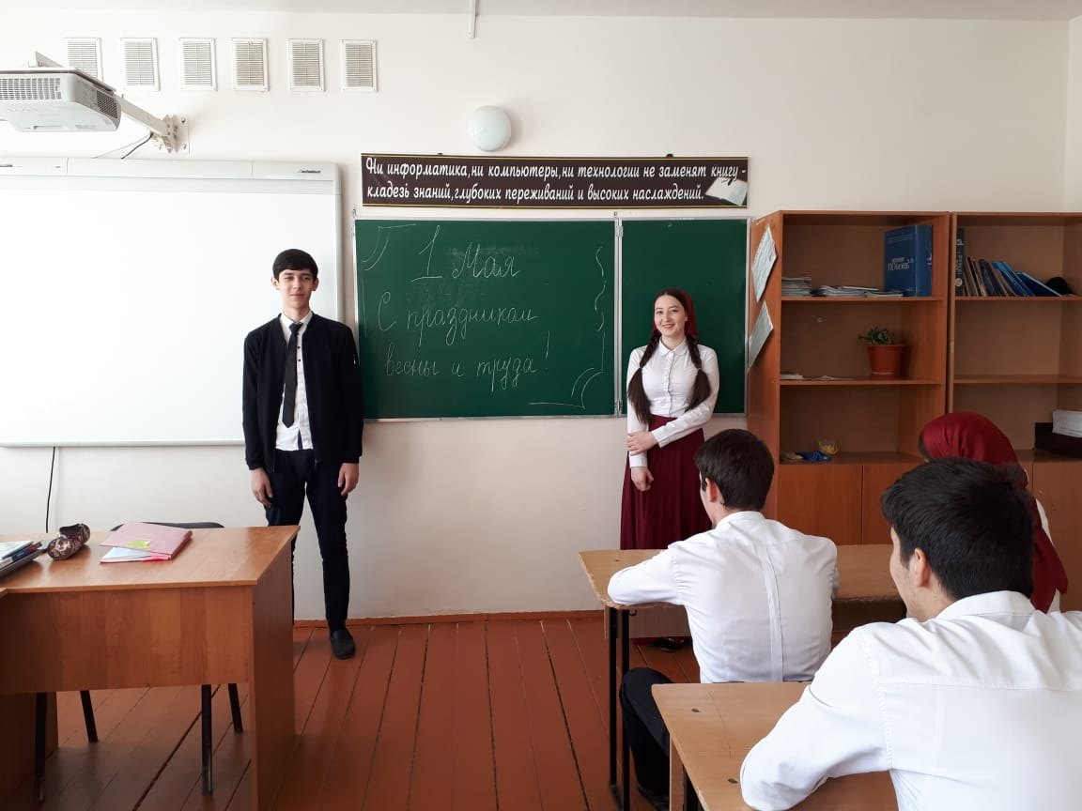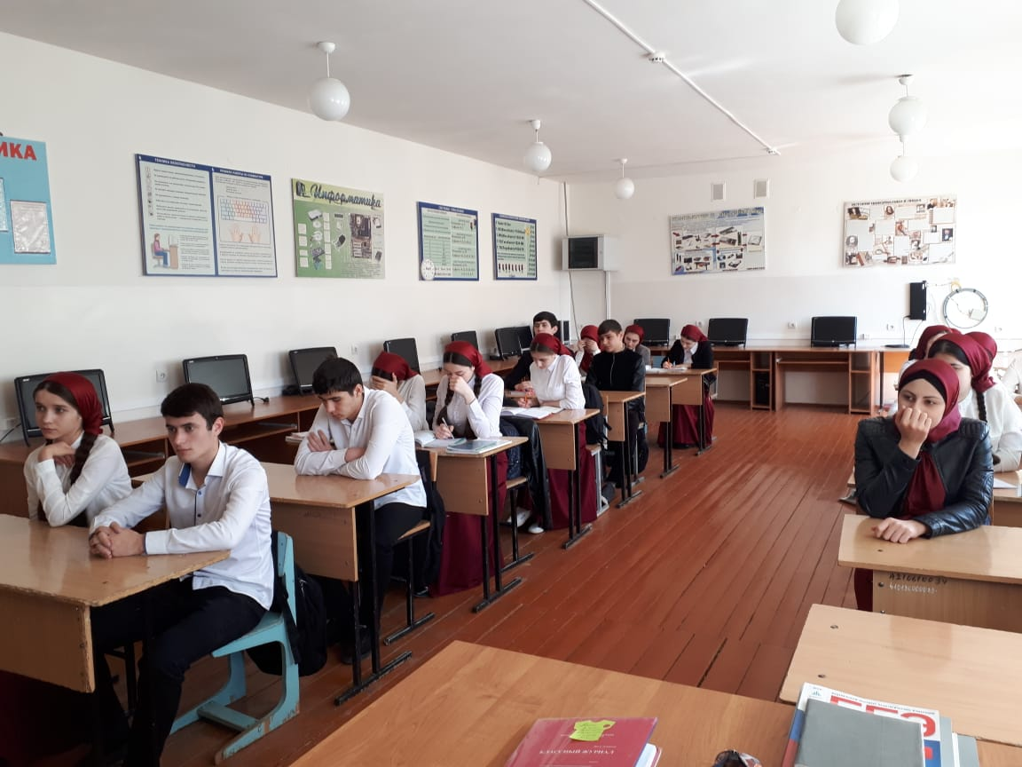

C 29 апреля по 8 мая 2019 года в нашей школе прошли мероприятия, посвященные 74-годовщине Победы в Великой Отечественной войне.

**Лидер ЕДЮО «Юные Кадыровцы» Юсупова Лайла с учащимися 3 «В» класса провела внеклассное мероприятие «9 Мая – День Победы!»**

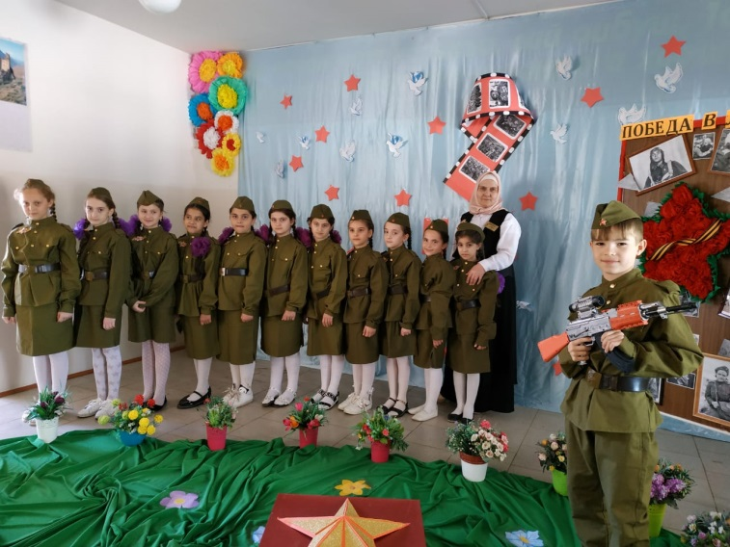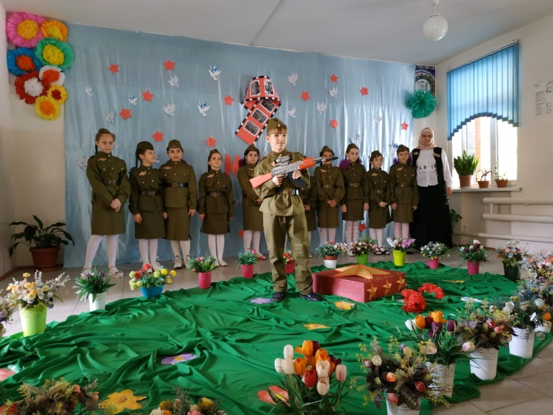

**ЕДЮО «Юные Кадыровцы» с учащимися 5 «В» класса провела**

**классный час на тему: «День Победы»**

Цель классного часа - воспитание гордости за свою Родину, воспитание чувства патриотизма, единения. Мы никогда не должны забывать о том страшном времени, мы должны с гордостью и уважением относиться к тем, кто принес нам победу и благодаря которым мы с вами живем под мирным небом.

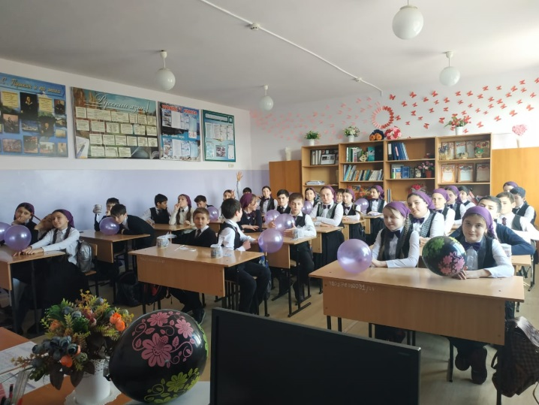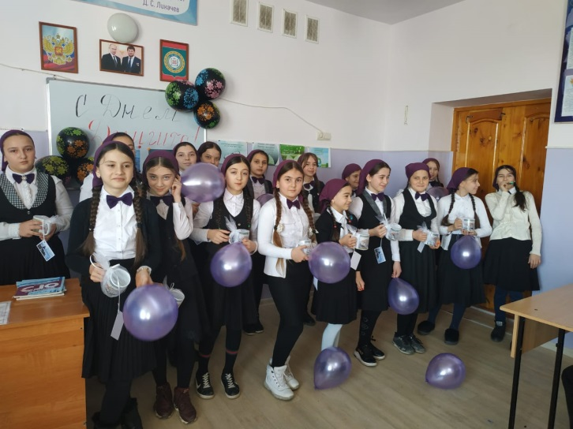

**ЕДЮО «Юные Кадыровцы» совместно с классным руководителем 3 «Г» класса Ф.В.Дадберовой провели**

**классный час на тему: «9 Мая - День Победы!»**

Учащиеся поздравили с праздником присутствующих. Они подготовили стихи о войне и мире,  танцевальные номера и сюжетные композиции. Минутой молчания почтили память о тех, кто погиб на полях сражений. Все вместе исполнили песню «День Победы».

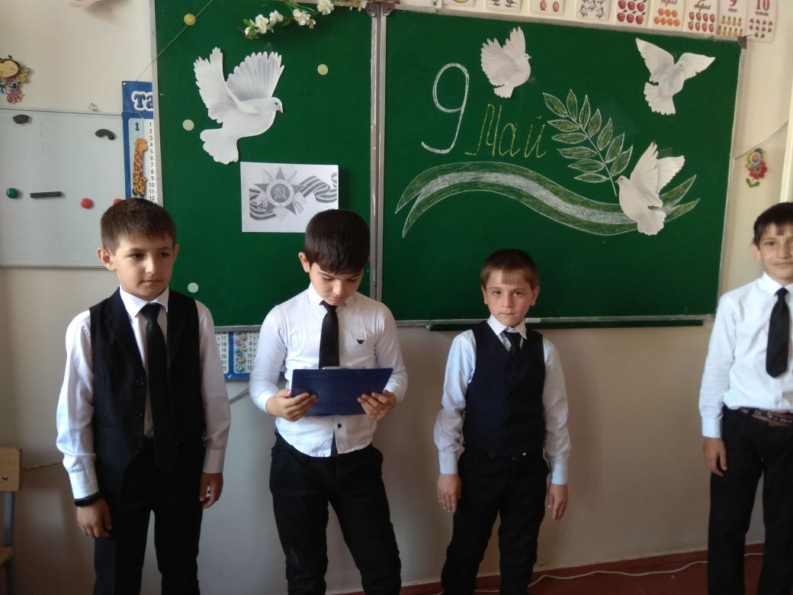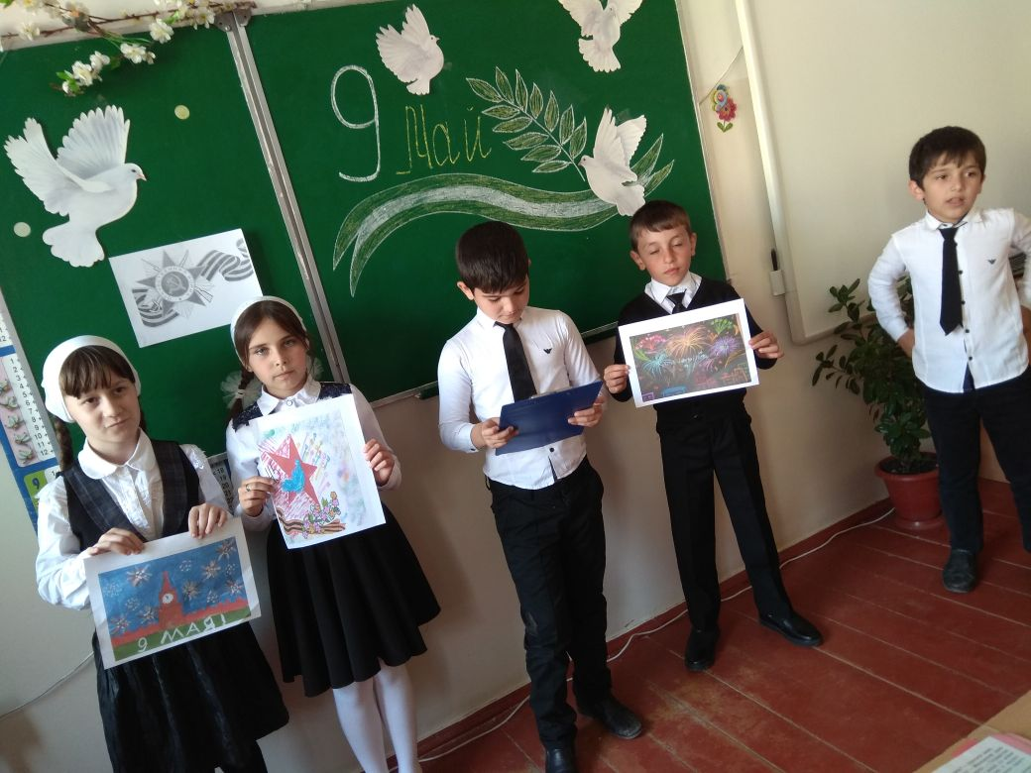

**ЕДЮО «Юные Кадыровцы» проведена акция «Гвоздика Памяти».**

**Цель акции – сбор гвоздик с последующим возложением их к памятникам героям Великой Отечественной войны, вручению цветов Ветеранам**

7 мая 2019 года в школе прошла акция «Гвоздика Памяти».

Учащиеся 1 – 11 классов, их родители учителя принесли в школу алые гвоздики в память о тех, кто погиб в годы войны, в память о тех, кто спас Родину и принес нам Победу. В школе царила удивительная атмосфера единства и маленьких и взрослых. Цветы были преподнесены учителям, учащимся на улицах, возложены к памятникам.

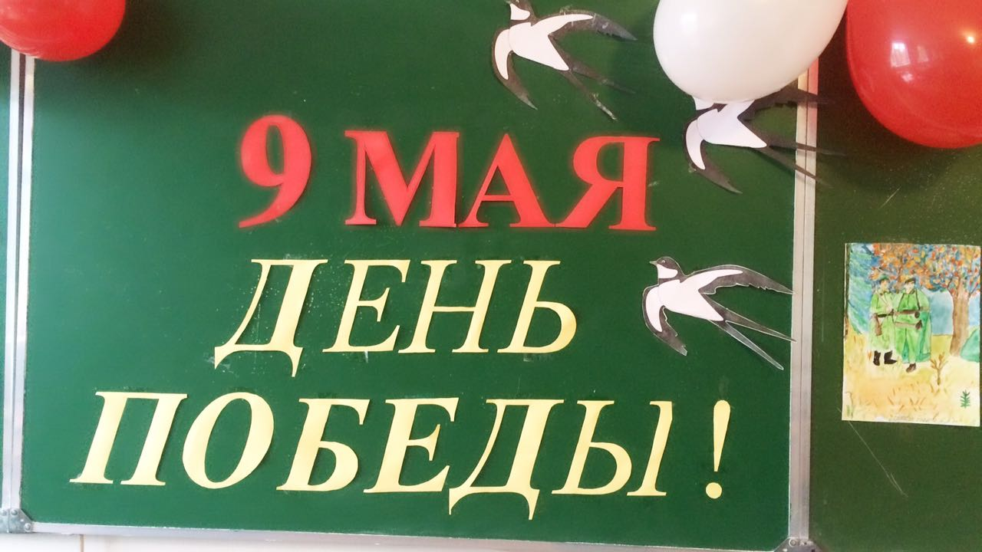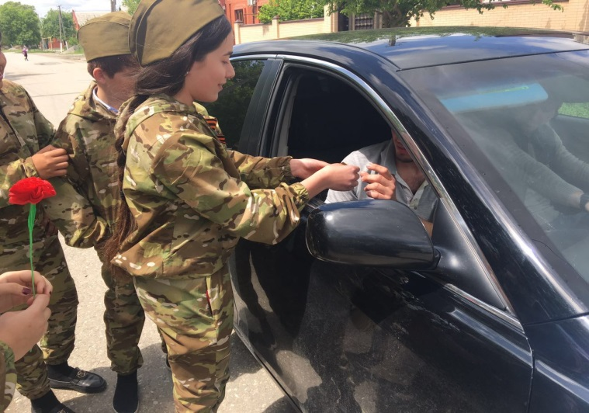

**Проведена акция «Вахта Памяти»**

**Цель акции – сохранение памяти о погибших в годы**

**Великой Отечественной войны.**

- Благоустройство мемориалов

- Уход за захоронениями Героев и солдат Великой Отечественной войны

- Почетный караул «Пост №1»

С 7 мая 2019 года были проведены мероприятия, посвященные Дню Победы под общим названием «Вахта памяти». Данная акция заключается в несении почетного караула у памятника «Павшим воинам в 1941-1945 гг». Всего в акции приняли участие 18 учеников 9-11 классов.

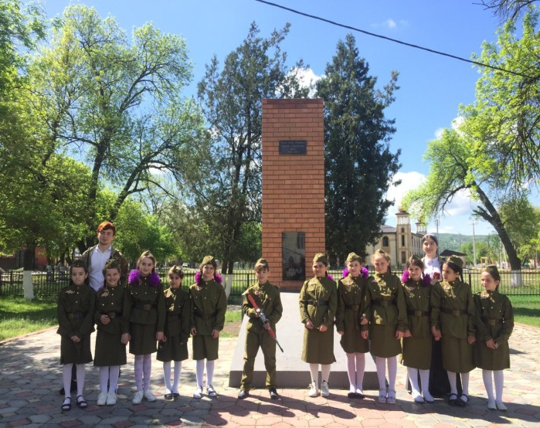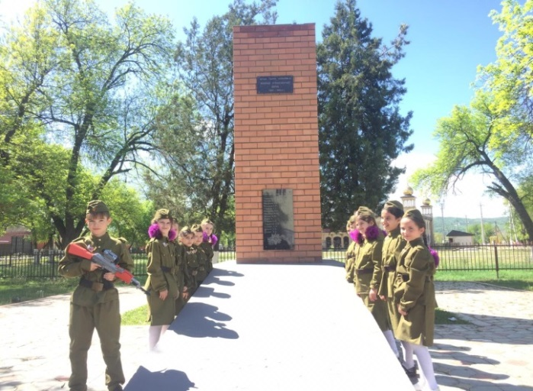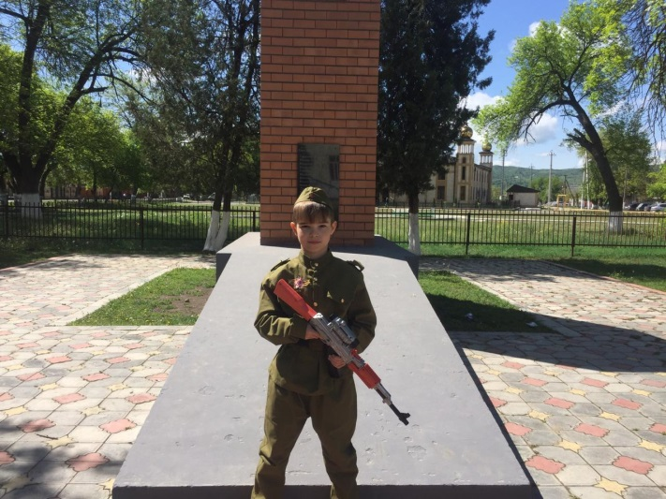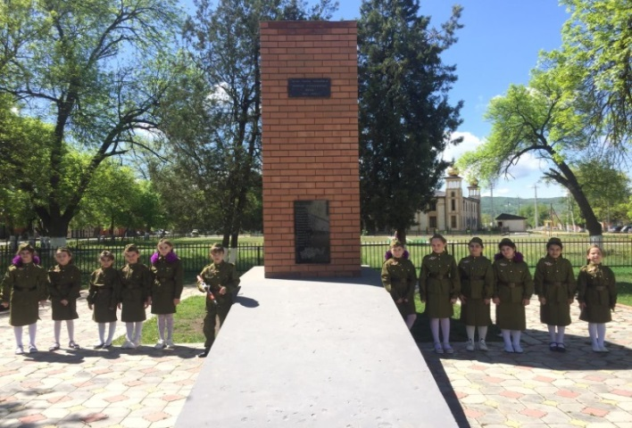

Ветеран, которого посетили военно-патриотический клуб «Честь имею!» совместно с ЕДЮО «Юный Кадыровец» проживает у нас в ст.Первомайская.

**Лидер ЕДЮО «Юные Кадыровцы» Юсупова Лайла с учащимися 4 «Е» класса провела общешкольное мероприятие**  **«С Днем Победы»**

Просмотрели презентацию «Никто не забыт и ничто не забыто» для развития общего кругозора детей, формирования чувства патриотизма.

Во время классного часа прочитали художественную литературу о войне, ребята посмотрели познавательный видео ролик о военной технике, затем, для закрепления памяти, творческих способностей дети раскрашивали заготовки раскрасок военной техники.

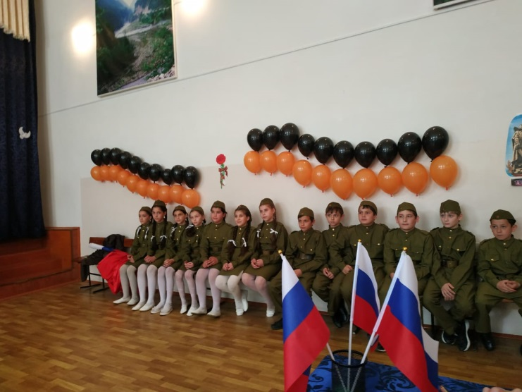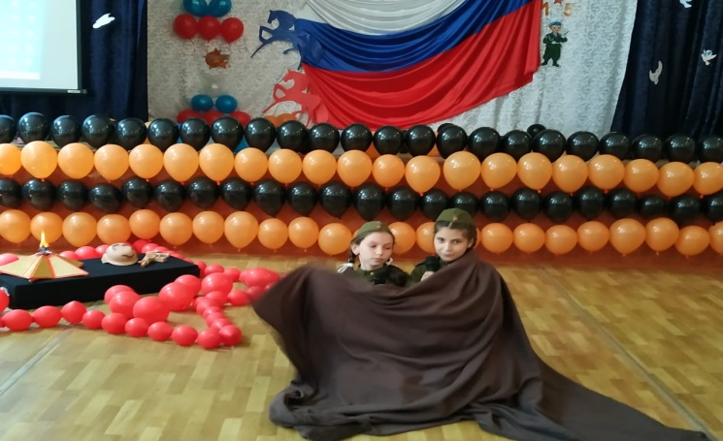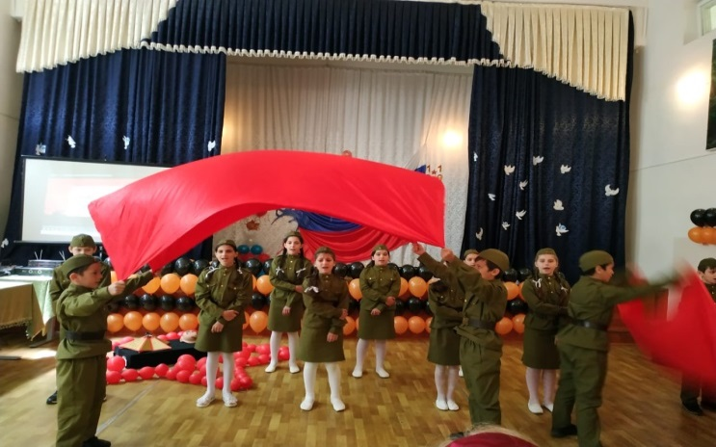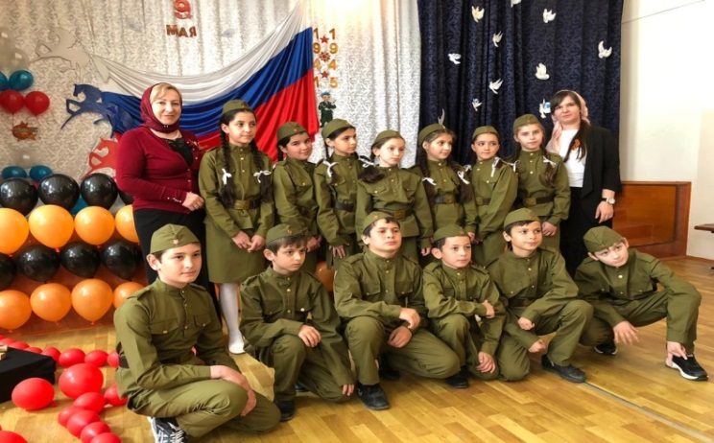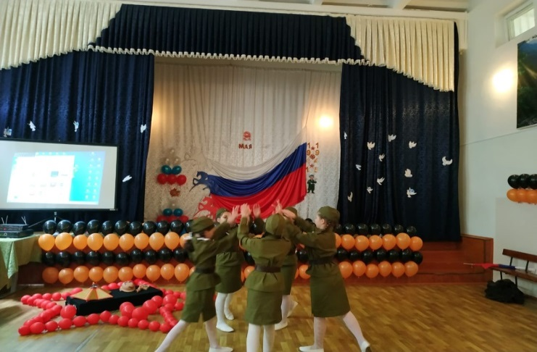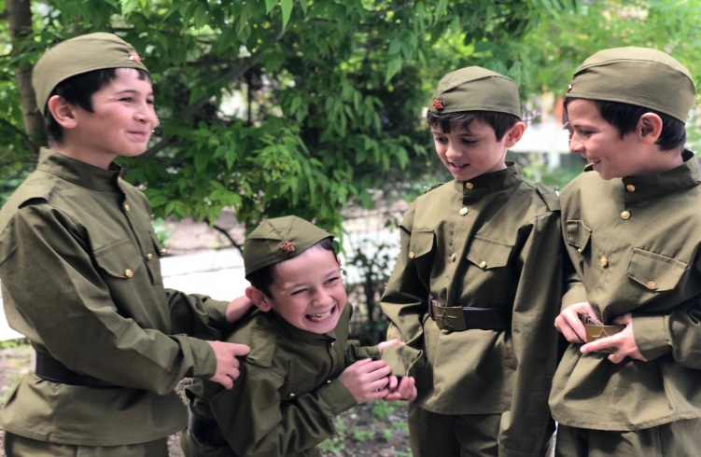

**Лидер ЕДЮО «Юные Кадыровцы» Юсупова Лайла совместно с руководитель ОБЖ Р.С.Кагермановой с учащимися 6 «Г» класса провела классный час**  **«Мехкан къонах»**

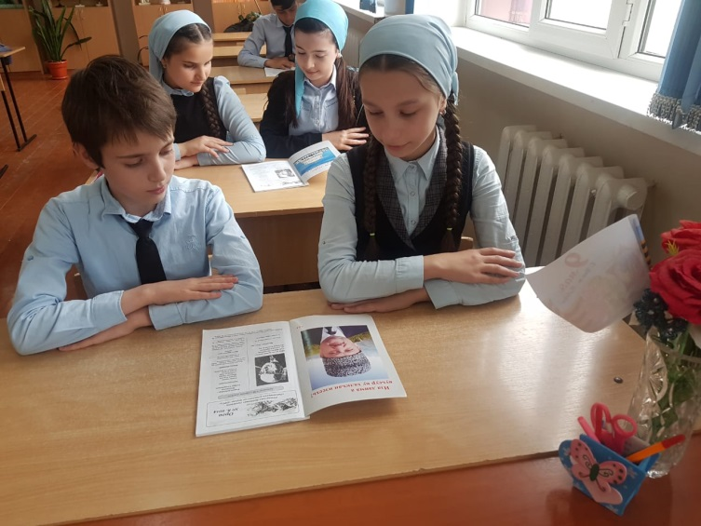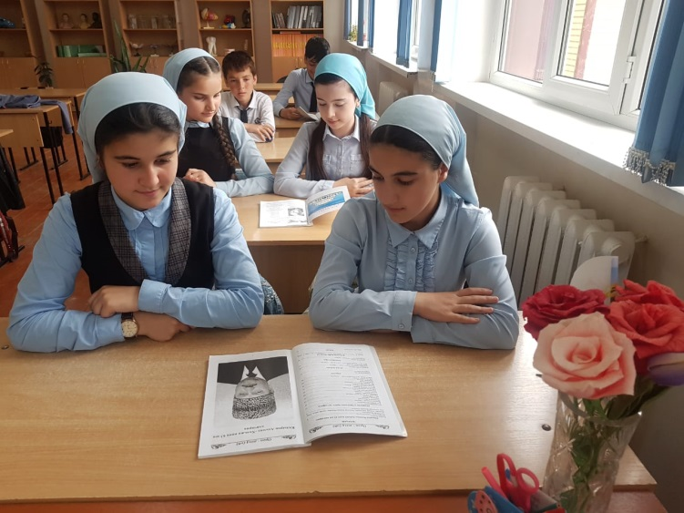

В проведенных мероприятиях говорилось о погибших в годы депортации и двух военных кампаний и о первом Президенте, Герое России Ахмат-Хаджи Кадырове, отдавшем свою жизнь во имя целостности России, во имя мира и спокойствия на чеченской земле. Он всегда был, есть и будет Народным Героем России. Его поступки навечно останутся в сердцах народа.

**ЕДЮО «Юные Кадыровцы» с учащимися 10 «А» класса**

**провела классный час**  **«Помним, любим, гордимся»**

Учащиеся рассказали много интересного.

- Герой — это тот, кто совершает подвиг, зная, что этот подвиг может кончиться смертью. Тот является истинным героем, кто на пути к победе встречается лицом к лицу со смертью. Не отступает, не содрогается, а с полным сознанием неизбежности движется ей навстречу. Ахмад Хаджи с 5 лет читавший Коран, свято верил в то, что все победы даруются Всевышним Аллахом!

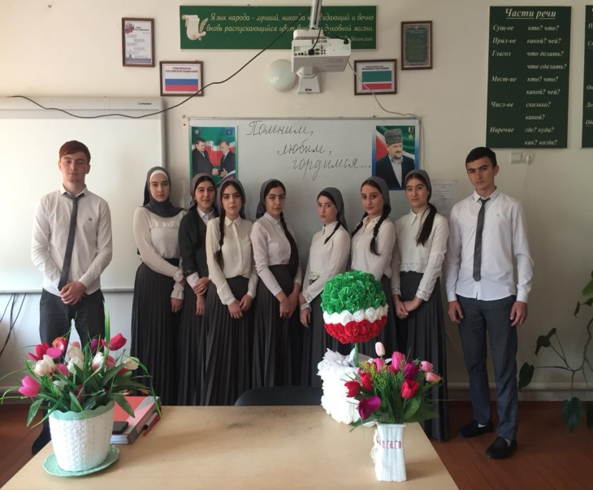 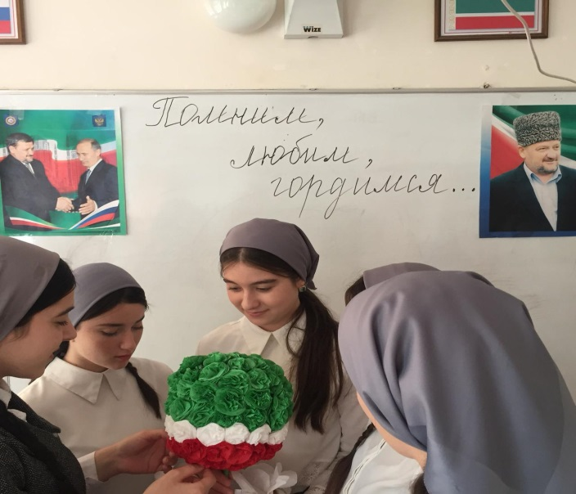

В целях гражданско-патриотического воспитания молодежи и подрастающего поколения, сохранения исторической памяти и увековечивания подвигов Героев Отечества ОБЩЕРОССИЙСКИЙ НАРОДНЫЙ ФРОНТ ЕДЮО «Юные Кадыровцы» проведены мероприятия, приуроченные празднованию Дня Победы:

**- акция «Урок Победы – Бессмертный полк»**

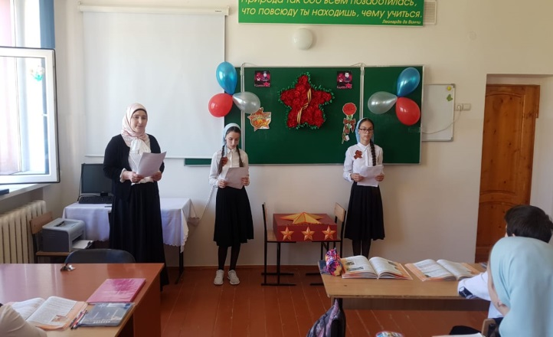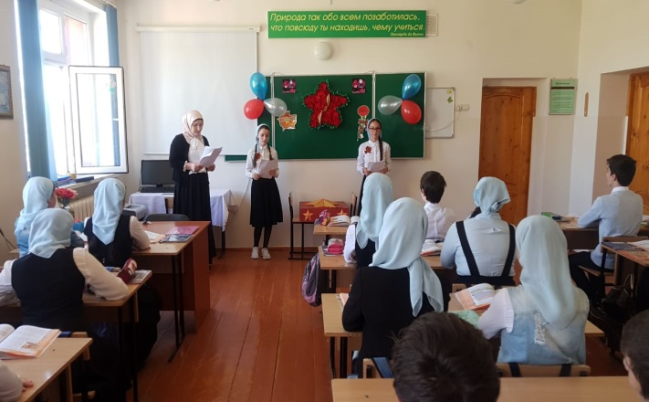

**- акция «Дневник Победы. Все для фронта»**

-в мае 2019 года ЕДЮО «Юные Кадыровцы» с учащимися 7 «А» класса посетили мемориальный комплекс **«Аллея Славы»** и музей имени А-Х. Кадырова.

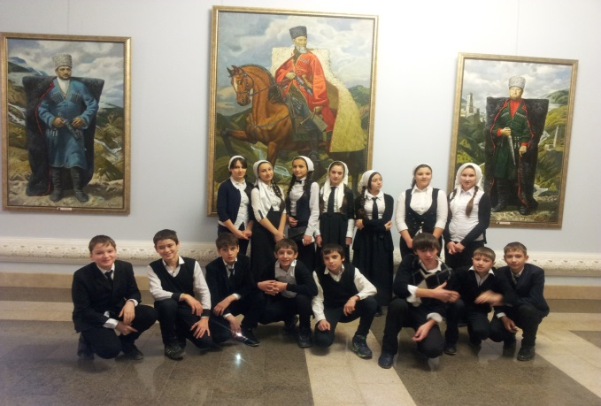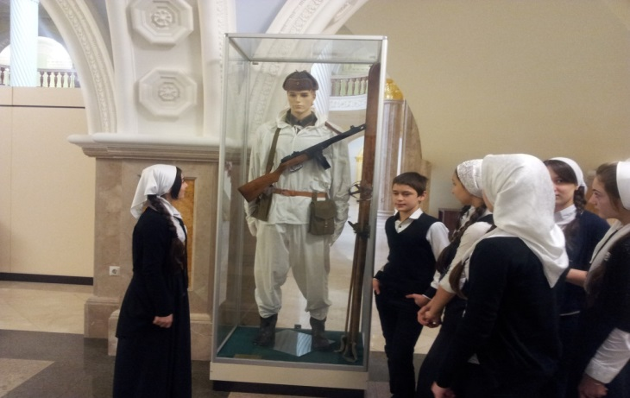

**- акция «Рисунок Победы»**

- ЕДЮО «Юные Кадыровцы» провела конкурс рисунков на тему:

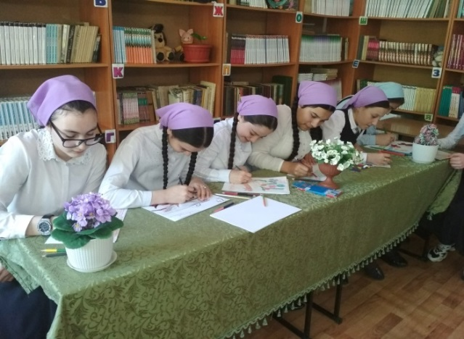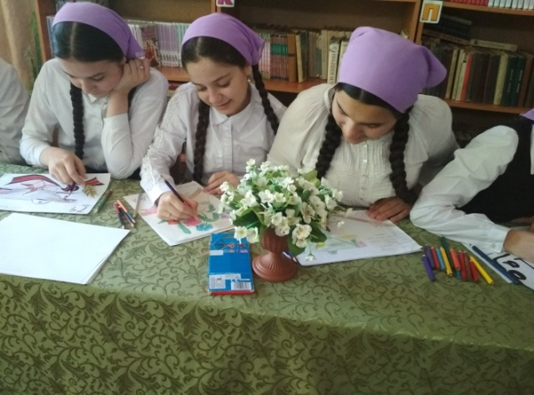

Зам. директора по ВР М.Б.Ахметханова